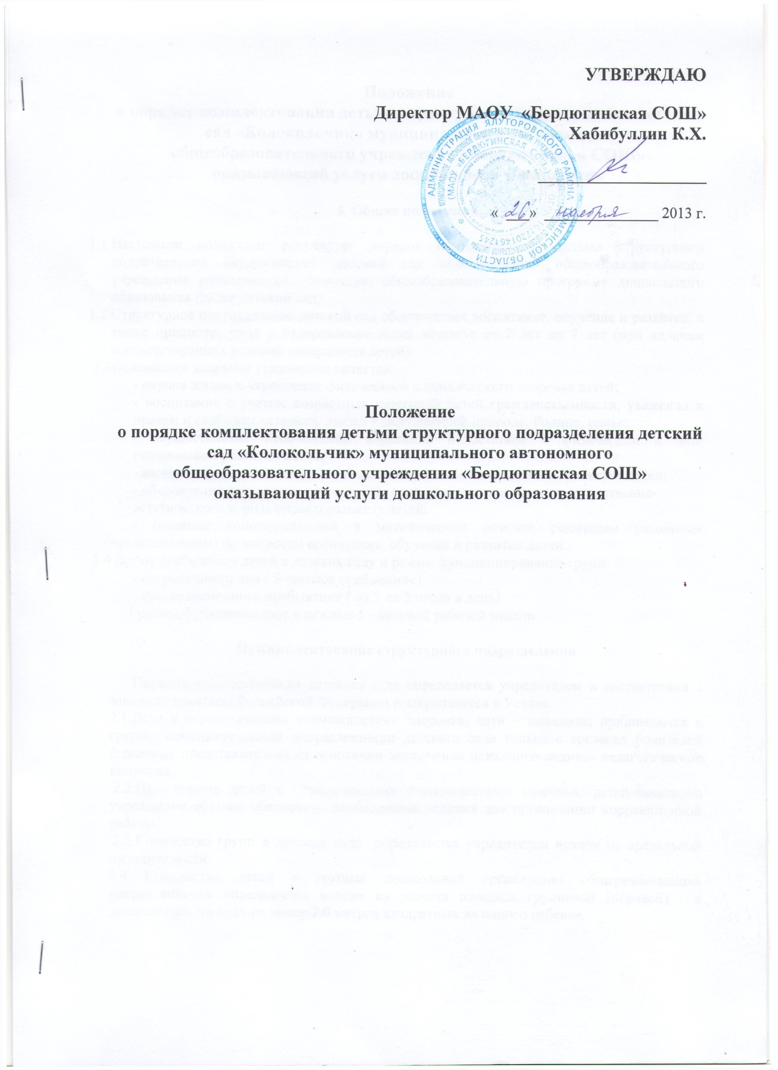

**Положение**

**о порядке комплектования детьми структурного подразделения детский сад «Колокольчик» муниципального автономного общеобразовательного учреждения «Бердюгинская СОШ» оказывающий услуги дошкольного образования**

**I. Общие положения**

* 1. Настоящее положение регулирует порядок комплектования детьми структурного подразделения детский сад «Колокольчик» общеобразовательного учреждения реализующий основную общеобразовательную программу дошкольного образования (далее детский сад).
  2. Структурное подразделение детский сад обеспечивает воспитание, обучение и развитие, а также присмотр, уход и оздоровление детей возрасте от 2 мес. до 7 лет (при наличии соответствующих условий содержания детей).

1.3Основными задачами Положения является:

- охрана жизни и укрепление физического и психического здоровья детей;

- воспитание с учетом возрастных категорий детей гражданственности, уважения к правам и свободам человека, любви к окружающей природе, Родине, семье;

- осуществление необходимой коррекции недостатков в физическом и /или психическом развитии детей;

- взаимодействие с семьями детей для обеспечения полноценного развития детей;

- обеспечение познавательно-речевого, социально-личностного, художественно-эстетического и физического развития детей;

- оказание консультативной и методической помощи родителям (законным представителям) по вопросам воспитания, обучения и развития детей.

1.4 Время пребывания детей в детских саду и режим функционирования групп:

- полного дня ( 9 часовое пребывание)

- кратковременного пребывания ( от 3 до 5 часов в день)

Группы функционируют в режиме 5 –дневной рабочей недели

**II. Комплектование структурного подразделения**

* 1. Порядок комплектования детского сада определяется учредителем в соответствии с законодательством Российской Федерации и закрепляется в Уставе

2.1.Дети с ограниченными возможностями здоровья, дети – инвалиды принимаются в группы комбинированной направленности детского сада только с согласия родителей (законных представителей) на основании заключения психолого-медико- педагогической комиссии.

2.2.При приеме детей с ограниченными возможностями здоровья, детей-инвалидов учреждение обязано обеспечить необходимые условия для организации коррекционной работы.

2.3.Количество групп в детском саде определяется учредителем исходя из предельной наполняемости.

2.4 Количество детей в группах дошкольной организации общеразвивающей направленности определяется исходя из расчета площади групповой (игровой) - в дошкольных группах не менее 2,0 метров квадратных на одного ребенка.

**Ш. Порядок приема**

3.1 Прием детей в детский сад осуществляет директор МАОУ «Бердюгинская СОШ» строго в соответствии с очередностью, зарегистрированной в журнале ОУ, на основании заявления родителей (законных представителей) с учетом требований действующих нормативно-правовых актов, данного Положения и максимального удовлетворения потребностей населения села в дошкольном образовании.

3.2 При приеме ребенка в детский сад администрация МАОУ «Бердюгинская СОШ» обязана ознакомить родителей (законных представителей) с Уставом МАОУ «Бердюгинская СОШ», лицензией на право ведения образовательной деятельности, со свидетельством о государственной аккредитации МАОУ «Бердюгинская СОШ» и другими документами, регламентирующими организацию образовательного процесса.

3.3 При зачислении ребенка в детский сад заключается договор между МАОУ «Бердюгинская ОШ» и родителями (законными представителями), включающий в себя взаимные права, обязанности и ответственность сторон, возникающие в процессе обучения, воспитания, присмотра и ухода который регулирует их взаимоотношения.

3.4 В детский сад принимаются дети в возрасте от 2 месяцев до 7 лет (при наличии соответствующих условий содержания детей). Прием детей осуществляется на основании следующих документов:

- медицинское заключение

- заявление родителей (законных представителей)

- документ удостоверяющий личность одного из родителей (законных представителей).

3.5 Право на социальную поддержку по оплате за содержание ребенка в детском саду имеют дети категорий семей согласно действующему законодательству при подаче родителями (законными представителями) заявления и копий документов, подтверждающих данное право при поступлении в детский сад и далее ежегодно по истечении календарного года. После прекращения оснований для предоставления права получения социальной поддержки по оплате за содержание ребенка в детском саду родителями (законными представителями) должны уведомить об этом ОУ письменно в течении 10 дней.

3.6. В структурное подразделение Учреждения во внеочередном порядке принимаются дети:

- судей Российской Федерации;

- прокуроров и следователей прокуратуры Российской Федерации.

В первоочередном порядке принимаются дети:

- один из родителей которых находится на военной службе;

- сотрудников полиции;

- сотрудников полиции, погибших (умерших) в связи с осуществлением служебной деятельности либо умерших до истечения одного года после увольнения со службы вследствие ранения (контузии), заболевания, полученных в период прохождения службы;

- сотрудников полиции, получивших в связи с осуществлением служебной деятельности телесные повреждения, исключающие для них возможность дальнейшего прохождения службы;

- инвалиды;

- один из родителей которых является инвалидом;

- из многодетных семей;

- находящиеся под опекой;

- беженцев и вынужденных переселенцев;

- граждан, получивших или перенесших лучевую болезнь, другие заболевания, и инвалидов вследствие чернобыльской катастрофы.

Льготы по зачислению ребенка в детский сад предоставляются и другим категориям граждан, предусмотренных действующих на территории Российской Федерации законодательством.

3.7 По состоянию на 1 сентября каждого года директор МАОУ «Бердюгинская СОШ» издает приказ о зачислении детей по группам. При поступлении ребенка в течение года, также издается приказ о его зачислении.

3.8 В организации ведется «Книга учета движения детей». Книга должна быть прошнурована и пронумерована, скреплена печатью организации.

3.9 Ежегодно по состоянию на 1 сентября старший воспитатель детского сада обязан подвести итоги за прошедший учебный год и зафиксировать их в «Книге учета движения детей» (сколько детей прибыло, выбыло в течение года).

**IV. Сохранение места**

4.1 Место за ребенком, посещающим детский сад, сохраняется на время:

- болезни

- пребывания в условиях карантина;

- прохождения санаторно-курортного лечения;

- отпуска родителей (законных представителей) сроком не более 75 дней;

- иных случаях в соответствие с семейными обстоятельствами по заявлению родителей и согласованию с директором МАОУ «Бердюгинская СОШ»

**V. Отчисление детей из детского сада**

5.1. Отчисление детей из детского сада происходит:

- по желанию родителей (законных представителей);

- на основании медицинского заключения о состоянии здоровья ребенка, препятствующего его дальнейшему пребыванию в детском саду;

- в связи с достижением ребенка возраста 7 лет или переходом в школу.

5.2. Отчисление детей из детского сада по другим основаниям, не указанным в пункте 5 настоящего Положения происходит в порядке и на основаниях установленных Уставом МАОУ «Бердюгинская СОШ», а также договором между родителями (законными представителями) и директором МАОУ «Бердюгинская СОШ».

**УТВЕРЖДАЮ**

**Директор МАОУ «Бердюгинская СОШ»**

**Хабибуллин К.Х.**

___________________

« ___» _______________ 2013 г.

**Положение**

**о порядке комплектования детьми структурного подразделения детский сад «Колокольчик» муниципального автономного общеобразовательного учреждения «Бердюгинская СОШ» оказывающий услуги дошкольного образования**